Un concentré de puissance en format de poche
Les ACCENTUM True Wireless offrent l'expérience sonore emblématique de Sennheiser, enrichie de fonctionnalités modernes et d'une ergonomie parfaite.

Paris– 7 mai 2024 – La marque Sennheiser annonce le lancement de ses derniers bijoux de technologie portable : les ACCENTUM True Wireless. Dotés de la signature acoustique Sennheiser, de capacités sans fil avancées et d'un design ergonomique inédit, ces écouteurs incarnent le choix parfait pour un style de vie connecté et mobile.

« Les ACCENTUM True Wireless perpétuent l'excellence de nos modèles circum-auraux : un son exceptionnel, des fonctionnalités pratiques et un rapport qualité-prix sans équivalent, » souligne Frank Foppe, chef de produit chez Sennheiser. « Nous avons intégré ces qualités dans un design réinventé et primé, randant le son Sennheiser accessible à tous ceux qui recherchent une mise à tous sans contrainte. »

Une signature sonore
Dès la première écoute, les ACCENTUM True Wireless se distinguent. Tout commence avec les transducteurs dynamiques True Response de 7mm propriétaires de la marque, qui reproduisent des basses puissantes et captivantes, des médiums naturels et des aigus nets – gérant même la musique moderne la plus complexe sans effort. Les haut-parleurs à très faible distorsion sont fabriqués dans l'usine de Sennheiser à Tullamore, sous le même toit que ceux des autres casques ACCENTUM, MOMENTUM et autres solutions audiophiles.

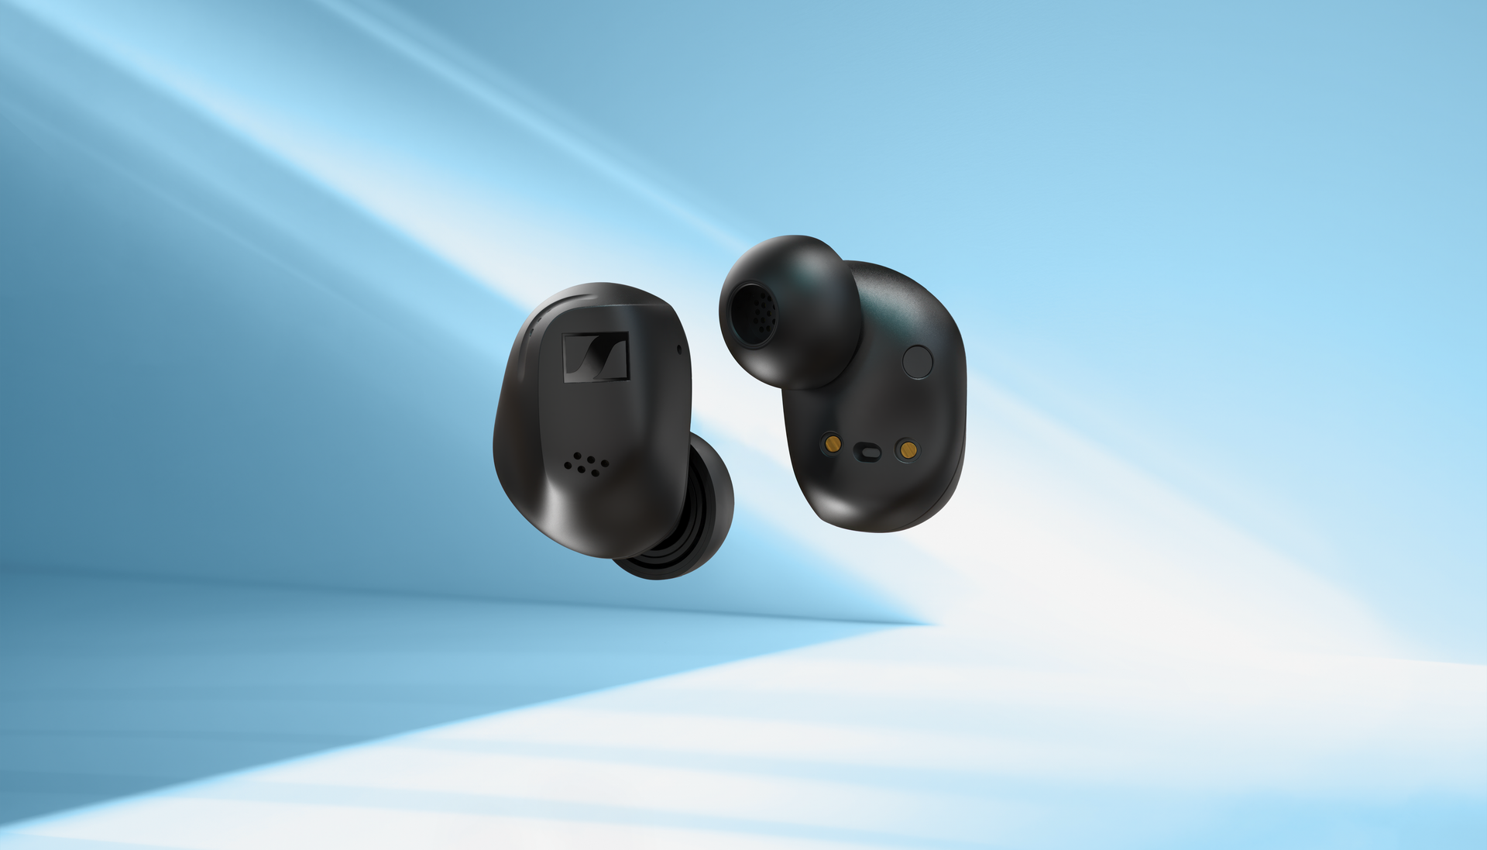
ACCENTUM True Wireless sont disponibles en noir et en blanc

Confort et adaptabilité sans égal
Le design des ACCENTUM True Wireless a été sculpté après une analyse méticuleuse de milliers de formes d'oreilles, en collaboration avec Sonova, leader mondial des prothèses auditives. Le résultat ? Une ergonomie révolutionnaire qui s'adapte à la diversité de ses utilisateurs, récompensée par un prestigieux Red Dot Design Award. Pour une expérience sur mesure, quatre tailles d'embouts sont proposées, optimisant à la fois l'isolation sonore et le confort.

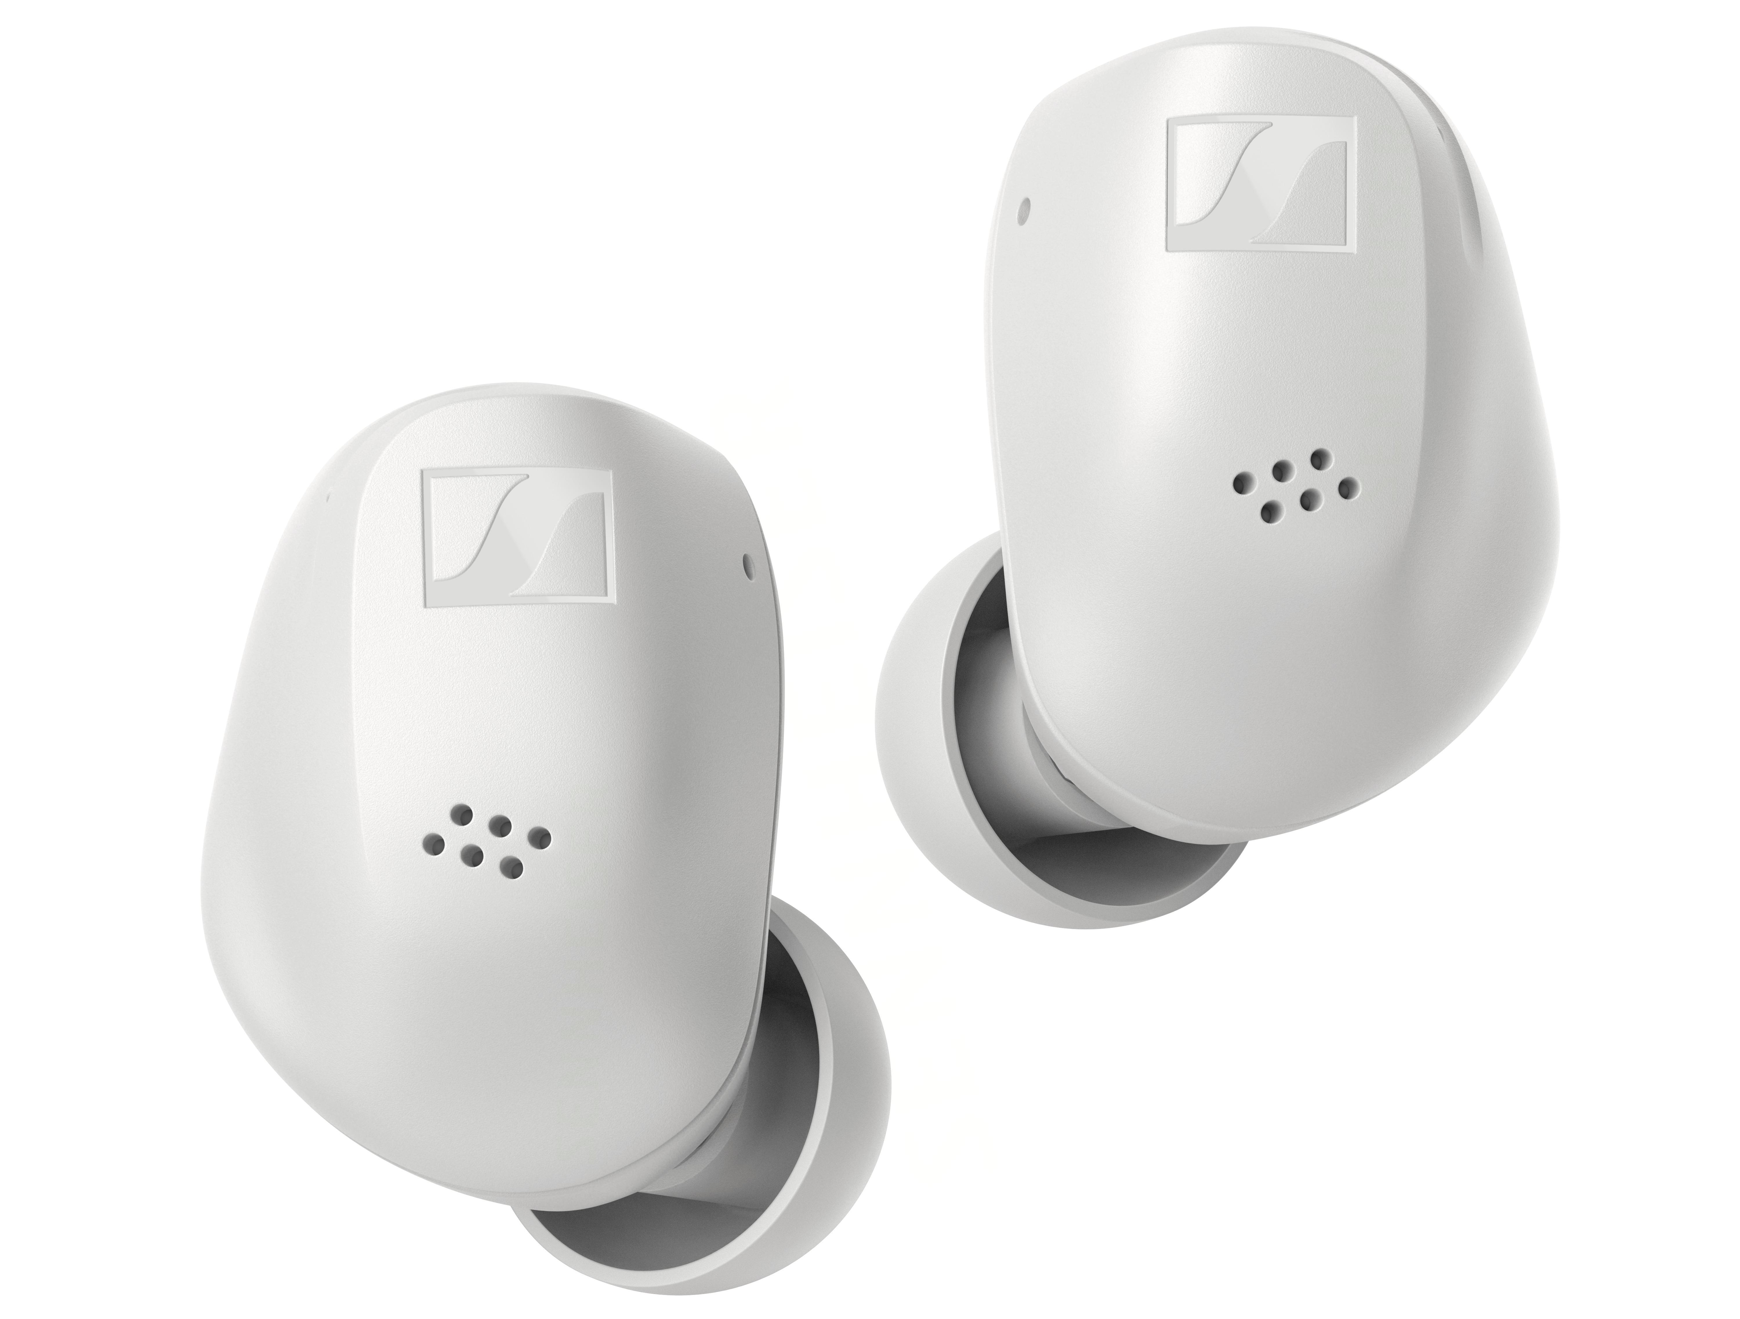

« Le confort et l'ajustement sont cruciaux pour une excellente qualité sonore et un confort optimal, » affirme Friederike Menking, chef de produit chez Sennheiser. « Après avoir étudié plus de mille profils d'oreilles, nous avons conçu les ACCENTUM True Wireless, un produit au design soigné qui se fait oublier une fois porté. »

Transparence et contrôle à la demande
En combinaison avec le discret réseau de microphones à formation de faisceaux, l'ANC minimise les bruits de fond persistants, transformant le ronronnement d'un avion ou le bourdonnement d'appareils en un doux murmure. Les modes Hybride ANC et Transparence des ACCENTUM True Wireless facilitent la gestion des interruptions sonores, permettant aux utilisateurs d'écouter leur environnement simplement en tapotant l'écouteur ou via l'application gratuite Sennheiser Smart Control. Cette application permet également de personnaliser le son grâce à un égaliseur à cinq bandes et Sound Check, un créateur de presets qui peut être sauvegardé dans le cloud pour un accès universel sur appareils iOS et Android.
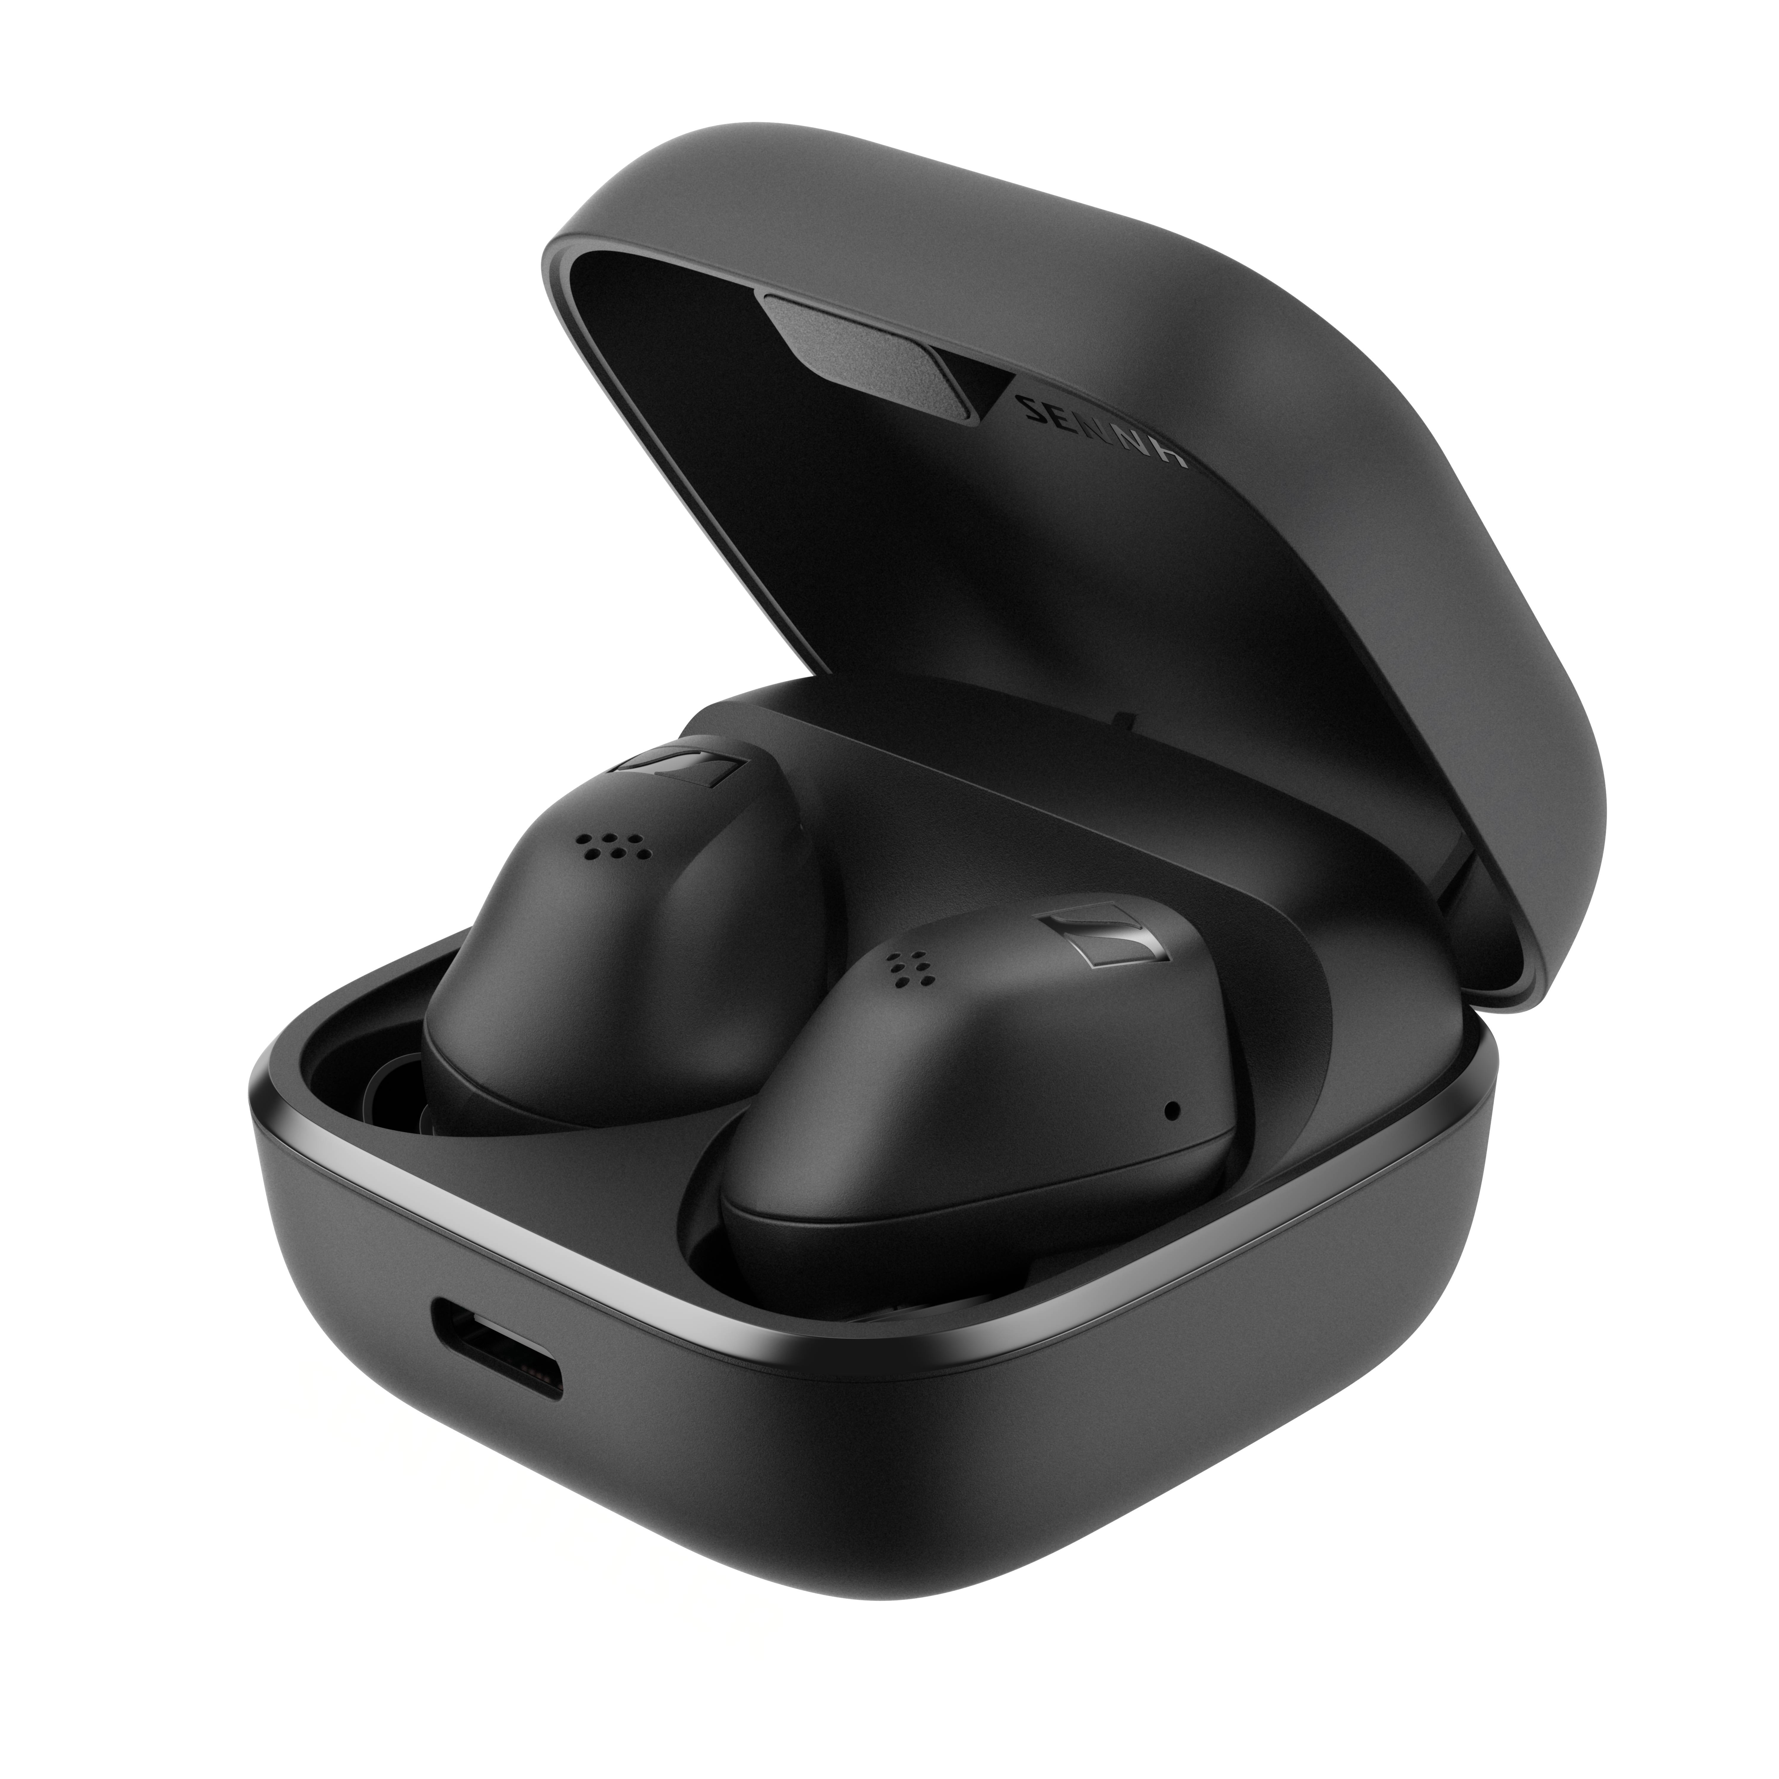

Prêts pour divertir
La connexion des ACCENTUM True Wireless à un smartphone est enrichie par le Bluetooth 5.3. Les écouteurs supportent Bluetooth LE Audio et Auracast, promettant une connectivité avancée pour partager des flux audio dans des lieux équipés tels que musées, cafés et aéroports. Ils prennent en charge les codecs SBC, AAC, aptX™, et LC3, garantissant une qualité audio fiable et une autonomie prolongée — jusqu'à 8 heures par charge et 28 heures au total avec l'étui.

Recharge polyvalente
La recharge est variée, avec des options USB-C et Qi sans fil disponibles pour l'étui compact. Celui-ci offre plus de deux recharges supplémentaires et supporte une recharge rapide USB, procurant jusqu'à une heure de lecture en seulement 10 minutes. Un câble USB-A vers USB-C est inclus pour une mise en service rapide et simple.

Disponiblité
Les ACCENTUM True Wireless sont disponibles en précommande dès à présent et seront officiellement disponibles le 21 mai. Disponibles en noir ou blanc ces écouteurs sont distribués chez des revendeurs sélectionnés ainsi que sur sennheiser-hearing.com, au prix de 199,90 € TTC.
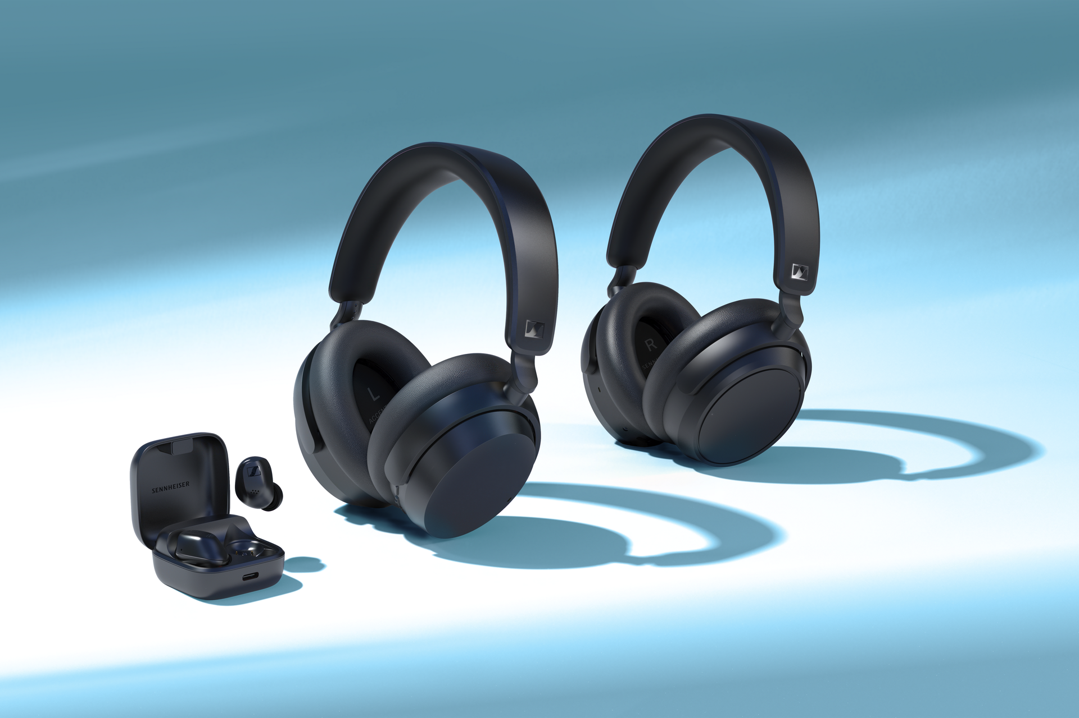
La famille complète (de gauche à droite) ; ACCENTUM True Wireless, ACCENTUM Wireless, et ACCENTUM Plus Wireless

À PROPOS DE LA MARQUE SENNHEISER
Nous vivons et respirons l’audio. Nous sommes guidés par une passion, celle de créer des solutions audios qui font la différence. Façonner l’avenir de l’audio, faire vivre des expériences sonores remarquables à nos clients – c’est ce que la marque Sennheiser représente depuis plus de 75 ans. Les solutions audios professionnelles telles que les microphones, les systèmes de conférence, les technologies de streaming et les systèmes de monitoring font partie de l’activité de Sennheiser electronic GmbH & Co. KG. Tandis que les équipements grand public, comme les casques, les barres de son, les écouteurs et les aides auditives, sont développés et distribués par Sonova Holding AG sous la licence de Sennheiser.
www.sennheiser.com www.sennheiser-hearing.com

Contact Local  TEAM LEWIS  Laura Amorosi  Tel : +32 487 69 91 91  laura.amorosi@teamlewis.com | Contact Global  Sonova Consumer Hearing GmbH  Milan Schlegel  PR and Influencer Manager EMEA  Sennheiser Headphones & Soundbars  Tel : +49 (0) 5130 9490119  milan.schlegel@sennheiser-ce.com

